|  |  |
| --- | --- |
| **Contrato de Web Service MINSA |** | WS3 – Beneficiarios del Sistema Integrado de Salud (SIS) por DNI |

|  |  |  |  |  |  |
| --- | --- | --- | --- | --- | --- |
| **Elaborado Por:** | Secretaria de Gobierno Digital  [pide@pcm.gob.pe](mailto:pide@pcm.gob.pe)  Carlos Arias Ramos  [carias@pcm.gob.pe](mailto:carias@pcm.gob.pe) | | **Asignado A:** | | Jhon Henry García Ruiz [jgarciaru@minsa.gob.pe](mailto:jgarciaru@minsa.gob.pe)  MINSA |
| **Base Legal:** | * Resolución Ministerial Nº 381-2008-PCM * Decreto Supremo Nº 083-2011-PCM * Decreto Legislativo Nº 1246 * Decreto Supremo Nº 051-2017-PCM | | | | |
| **Descripción General:** | Este documento está orientado a servir de guía en el desarrollo de la funcionalidad:   * Beneficiarios del Sistema Integrado de Salud (SIS) por DNI | | | | |
| **Referencias:** | **Requerimientos:** | * Tener una aplicación que soporte el consumo de servicios web basados en el Basic Security Profile 1.0 | | | |
| **Diseño de Interfaz Sistemas** |  | | | |
| **Diseño de Interfaz Usuario:** |  | | | |
| **Diseño de Arquitectura:** |  | | | |
| **Otros:** |  | | | |
| **WSDLs Requeridos:** | **URLs del WSDLs** | | | **EndPoint** | |
| <https://ws3.pide.gob.pe/services/MinsaAfiliadoSis?wsdl> | | | <https://ws3.pide.gob.pe/services/MinsaAfiliadoSis.MinsaAfiliadoSisHttpsSoap11Endpoint> | |
| **Operaciones Requeridas:** | **Nombre de las Operaciones** | | | **Acción** | |
| * afiliadoSis | | | Beneficiarios del Sistema Integrado de Salud (SIS) por DNI | |
| **Detalle de Implementación a Nivel de Operación:** | 1. **afiliadosSis**   Para realizar un consumo del servicio web de Beneficiarios del Sistema Integrado de Salud (SIS), que se encuentra en PIDE, con el método afiliadoSis, se ingresan los parámetros según ejemplo siguiente:   |  |  |  | | --- | --- | --- | | tiDocumento | Obligatorio | Tipo de Documento [1, 2, 3] | | nuDocumento | Obligatorio | Número de Documento |   **Request:**  <soapenv:Envelope xmlns:soapenv="http://schemas.xmlsoap.org/soap/envelope/" xmlns:afil="http://pidesalud.minsa.gob.pe/ws/AfiliadoSisService/">  <soapenv:Header/>  <soapenv:Body>  <afil:afiliadoSis>  <afil:tiDocumento>1</afil:tiDocumento>  <afil:nuDocumento>09638071</afil:nuDocumento>  </afil:afiliadoSis>  </soapenv:Body>  </soapenv:Envelope>   |  |  | | --- | --- | | nuAfiliacion | Número de afiliación | | tiDocumento | Tipo de Documento | | nuDocumento | Numero de documento | | apPaterno | Apellido Paterno | | apMaterno | Apellido Materno | | deNombres | Nombre de la Persona | | deEstado | Descripción de Estado | | nuError | Código de Error |   **Response:**  <soap:Envelope xmlns:soap="http://schemas.xmlsoap.org/soap/envelope/">  <soap:Body>  <afiliadoSisResponse xmlns="http://pidesalud.minsa.gob.pe/ws/AfiliadoSisService/">  <afiliadoDetalle>  <nuAfiliacion>2-09638071</nuAfiliacion>  <tiDocumento>1</tiDocumento>  <nuDocumento>09638071</nuDocumento>  <apPaterno>VILLENA</apPaterno>  <apMaterno>TAPIA</apMaterno>  <deNombres>ANTONIETA</deNombres>  <deEstado>ACTIVO</deEstado>  <nuError>0000</nuError>  </afiliadoDetalle>  </afiliadoSisResponse>  </soap:Body>  </soap:Envelope> | | | | |
| **Otros Datos:** | NO APLICA | | | | |
| **Manejo de Errores:** | 0000 Ningún Error  9000 Error de Base de Datos  9900 Error de Webservice | | | | |
| **Mecanismo de autorización:** | Es necesario el acuerdo entre las partes para que se puedan brindar el acceso respectivo. Comunicarse con Jhon Henry García Ruiz [jgarciaru@minsa.gob.pe](mailto:jgarciaru@minsa.gob.pe) | | | | |
| **Observaciones:** | * Consultas **usuario helpdesk**, Cambios **usuario Master** a través de [https://helpdesk.pide.gob.pe](https://helpdesk.pide.gob.pe/) comunicaciones a través de [helpdesk@mail.pide.gob.pe](mailto:helpdesk@mail.pide.gob.pe) * El servicio **NO DEBE DE SER USADO** en procesos de **CONSULTA EN LOTES O MASIVOS** (procesos BATCH). De detectarse el mismo, se le retirará los accesos a la Entidad. * Es necesario precisar que la información proporcionada en el presente contrato es de **USO CONFIDENCIAL Y EXCLUSIVO** de la entidad, para los fines descritos en la solicitud de consumo del servicio de acuerdo al Decreto Supremo N° 051-2017-PCM, en el marco del Decreto Legislativo N° 1246. | | | | |

**PANTALLAS DE PRUEBA CON SOAPUI**

**afiliadosSis**

**Request|Response**

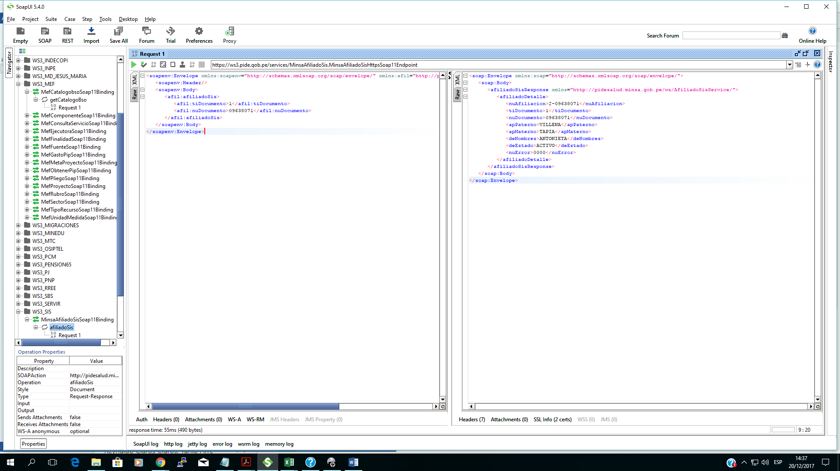

|  |  |  |
| --- | --- | --- |
| **Https Requeridos:** | **URLs del Https** | |
| https://ws3.pide.gob.pe/Rest/Minsa/ | |
| **Operaciones Requeridas:** | **Nombre de las Operaciones** | **Acción** |
| * AfiliadoSis | Beneficiarios del Sistema Integrado de Salud (SIS) por DNI |
| **Detalle de Implementación a Nivel de Operación:** | 1. **AfiliadoSis**   Para realizar un consumo del servicio web de Beneficiarios del Sistema Integrado de Salud (SIS), que se encuentra en PIDE, con el método AfiliadoSis, se ingresan los parámetros según ejemplo siguiente:   |  |  |  | | --- | --- | --- | | tiDocumento | Obligatorio | Tipo de Documento [1, 2, 3] | | nuDocumento | Obligatorio | Número de Documento | | out=json | Opcional | Respuesta en formato JSON |   **Request:**  https://ws3.pide.gob.pe/Rest/Minsa/AfiliadoSis?tiDocumento= &nuDocumento=  https://ws3.pide.gob.pe/Rest/Minsa/AfiliadoSis?tiDocumento= &nuDocumento= &out=json   |  |  | | --- | --- | | nuAfiliacion | Número de afiliación | | tiDocumento | Tipo de Documento | | nuDocumento | Numero de documento | | apPaterno | Apellido Paterno | | apMaterno | Apellido Materno | | deNombres | Nombre de la Persona | | deEstado | Descripción de Estado | | nuError | Código de Error |   **Response:**  <afiliadoSisResponse xmlns="http://pidesalud.minsa.gob.pe/ws/AfiliadoSisService/">  <afiliadoDetalle>  <nuAfiliacion>2-09638071</nuAfiliacion>  <tiDocumento>1</tiDocumento>  <nuDocumento>09638071</nuDocumento>  <apPaterno>VILLENA</apPaterno>  <apMaterno>TAPIA</apMaterno>  <deNombres>ANTONIETA</deNombres>  <deEstado>ACTIVO</deEstado>  <nuError>0000</nuError>  </afiliadoDetalle>  </afiliadoSisResponse> | |
| **Otros Datos:** | |  |  | | --- | --- | | **Código** | **Tipo Documento** | | 1 | Documento Nacional de Identidad - DNI | | 2 | ? | | 3 | ? | | |
| **Manejo de Errores:** | 0000 Ningún Error  9000 Error de Base de Datos  9900 Error de Webservice | |
| **Mecanismo de autorización:** | No Aplica | |
| **Observaciones:** | * El servicio **NO DEBE DE SER USADO** en procesos de **CONSULTA EN LOTES O MASIVOS** (procesos BATCH). De detectarse el mismo, se le retirará los accesos a la Entidad. * Es necesario precisar que la información proporcionada en el presente contrato es de **USO CONFIDENCIAL Y EXCLUSIVO** de la entidad, para los fines descritos en la solicitud de consumo del servicio de acuerdo al Decreto Supremo N° 051-2017-PCM, en el marco del Decreto Legislativo N° 1246. | |

**PANTALLAS DE PRUEBA**

**AfiliadoSis**

**Request|Response**

